SISTEMA MOBILE VOLTADO PARA MELHORIA DO SERVIÇO DO SISTEMA PÚBLICO E COLETIVO DE TRANSPORTE RODOVIÁRIO. (BUSDROID)

LUCAS DE SOUZA TOLEDO

TRABALHO SUBMETIDO AO CORPO DOCENTE DO DEPARTAMENTO DE CIÊNCIA DA COMPUTAÇÃO DO CENTRO UNIVERSITÁRIO PLÍNIO LEITE COMO PARTE DOS REQUISITOS PARA A OBTENÇÃO DO GRAU DE BACHAREL EM CIÊNCIA DA COMPUTAÇÃO.

NITERÓI , RJ – BRASIL
JUNHO DE 2011

Aos meus pais,Elias e Elisethe,e minha irmã Bianca, que sempre estiveram comigo em cada passo, sempre me apoiando, motivando e ensinando a ser uma pessoa melhor.
Vocês, exemplo de garra e esperança a quem eu tenho a honra de chamar de Família.
AGRADECIMENTOS

A Deus, meu refúgio e força, que tem me concedido força e discernimento para que os momentos difíceis não fossem momentos de derrotas.
Aos meus pais e minha irmã, que também fazem parte desta trajetória, obrigado pelo amor e amizade.
A todos os professores do curso de Ciência da Computação da Universidade Plínio Leite, pela atenção, pela disposição, e em especial a professora Myrna Amorim que sempre nos atendeu com prontidão, quantas vezes ouviu minhas dúvidas, conversou, explicou e que sempre acreditou e apoiou.
Ao meu orientador e professor Ricardo Mesquita , que sempre pegava pesado nas provas , mas que fez perceber que é assim que se aprende , correndo atrás e lutando sempre.Vlw pelas histórias contadas e experiências.
Aos amigos em geral e os da faculdade, alguns mais próximos, outros nem tanto, mas que de alguma forma contribuíram para que eu chegasse até aqui.

A todos meu carinho e muito obrigado.

Sumário

INTRODUÇÃO 7
CAPÍTULO I 8
O ANDROID 8
1.1 – A Arquitetura 9
1.2 – O Ambiente de Desenvolvimento 15
1.3 – SDK 16
2 - GPS 16
2.1 - Geolocalização e dispositivos móveis 17
3 - O Mercado Mobile 18
3.1 A utilização 19
3.2 A Tendência 19
4 – O Projeto 20
4.1 O Problema 21
4.2 O funcionamento 23
4.3 As tecnologias utilizadas 28
4.4 O Desenvolvimento 28
5 Trabalhos Futuros 30
REFERÊNCIAS BIBLIOGRÁFICAS 32
ANEXO 33
Manual de Instalação do aplicativo 33

Resumo do Trabalho Final de Curso apresentado à UNIPLI como parte dos requisitos necessários para a obtenção do grau de Bacharel em Ciência da Computação.

SISTEMA DE INFORMAÇÃO VOLTADO A MELHORIA DO SERVIÇO DO SISTEMA PÚBLICO E COLETIVO DE TRANSPORTE RODOVIÁRIO. (BUSDROID)

LUCAS DE SOUZA TOLEDO
JUNHO DE 2011

Orientador: Prof. Ricardo P. Mesquita, M.Sc.
Departamento de Ciência da Computação

O peresente trabalho destina-se a facilitar o dia-a-dia das pessoas que fazem uso
do sistema público e coletivo de transporte em especial o sistema rodoviário.Para isso foi desenvolvido o aplicativo BUSDROID. Tal aplicativo possibilita permite consultar, pelo celular e usando informações fornecidas atravéis da internet, os horários de ônibus e suas respectivas rotas , das companhias cadastradas ,e se há ou não algum atraso.
O BUSDROID permite que o passageiro verifique todas as opções de chegada e
partida dos veículos para escolher o mais adequado à sua situação, caso precise antecipar ou atrasar a viagem.
O presente aplicativo foi desenvolvido para a plataforma Android, que possui código aberto e gratuito, composto por um sistema operacional, runtime, bibliotecas e framework de aplicativos.

Abstract of Final Work of Course presented to UNIPLI as a partial fulfillment of the requirements for the degree of Bachelor of Computer Science.

INFORMATION SYSTEM FOR THE IMPROVEMENT OF SERVICE ORIENTEDSYSTEM AND COLLECTIVE PUBLIC
TRANSPORTATION. (BUSDROID)

LUCAS DE SOUZA TOLEDO
JUNE 2011

Advisor: Prof. Ricardo P. Mesquita, M.Sc.

Computer Science Department

This work is intended to facilitate the day-to-day life of people who use of public and collective transport. For this was BUSDROID developed the application. This application allows you can consult at cell phone and using information supplied via the internet, the bus schedules and their
respective routes, the companies listed, and whether there is a delay.
The BUSDROID enables the passenger to check all options and arrival
departure of vehicles to choose the most appropriate to your situation, if you need to anticipate or delay the trip. This application was developed for the Android platform, which has code free and open, composed of an operating system, runtime, libraries and framework applications.

INTRODUÇÃO

O avanço da tecnologia no setor dos dispositivos móveis e a crescente expansão do uso da internet móvel vem possibilitando cada vez mais o crescimendo das aplicações para este nicho de mercado.
Abordaremos neste trabalho como é possível utilizar essas tecnologias no dia-a-dia das pessoas , de forma a colaborar na qualidade de vida delas.
Faremos uso do sistema Android como base do nosso trabalho, aplicando técnicas para o rastreamento via satélite com o intuito de gerarmos relatórios em tempo real de localizações de veículos de modo que esses relatórios poderão ser acessados de qualquer parte do mundo onde um dispositivo android tenha acesso á internet.

CAPÍTULO I

O ANDROID

O Android é uma plataforma de desenvolvimento para aplicativos móveis como smarthphones , esta plataforma contém um sistema operacional baseado em Linux ( Kernel 2.6 ), uma interface visual que possui muitos recursos, GPS, algumas aplicações pré instaladas, como calendario e agenda de contatos e ainda contém um ambiente de desenvolvimento bastante robusto , poderoso, inovador e flexível. As aplicações desenvolvidas para a plataforma Android são codificadas na linguagem Java, permitindo que os desenvolvedores utilizem todos os recursos dessa linguagem.
O Android é a primeira plataforma para aplicações móveis completamente livre e de código aberto (open-source), e pode ser livremente ampliado para incorporar novas tecnologias de ponta que que eventualmente venham a surgir, mais uma vantagem do Android é que através da licença Apache Software Foundation (ASF), os fabricantes de celulares podem realizar alterações no código-fonte para criar produtos customizados sem que seja preciso compartilhar as alterações.
Algumas das tecnologias suportadas pelo Android são: Bluetooth ,Touchscreen, Acelerômetro ,Câmera , GPS, 3G, e WiFi entre outros.(recursos que irão depender do hardware).
A plataforma Android também dá suporte à arquivos de multimídia, à acelerador de gráficos 3D possibilitando o desenvolvimento de jogos de Alta Definição baseando-se no OpenGL (Open Graphics Library), ao armazenamento de dados em SQLite(Banco de Dados) e a plataforma ainda traz um navegador padrão integrado com base no código livre do motor WebKit.
Conforme mencionado anteriormente, é possível desenvolver uma aplicação para o Android utilizando a linguagem Java e em ambiente de desenvolvimento da escolha do desenvolvedor, neste trabalho será abordado a suite de ferramentas baseada na IDE Eclipse, chamada MOTODEV Studios , que será melhor apresentada no tópico 1.2 do Capítulo I .

  - – A Arquitetura
A Figura 1.1 ilustra quais são e como se relacionam as camadas de componentes de software que constituem o Android.

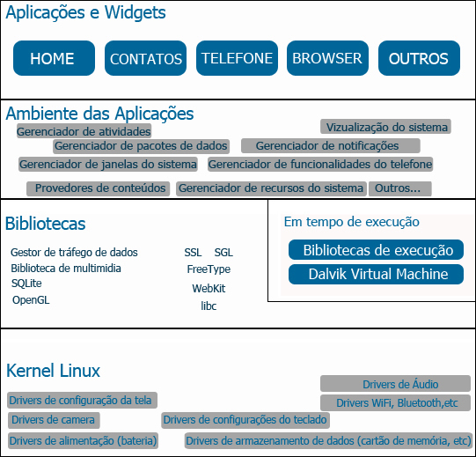
Figura 1.1

Camadas

- Aplicativos :

A camada mais alta no diagrama da arquitetura do Android é a camada de aplicativos nativos do sistema como: calendário, mapas , browser , jogos e widgets. Os usuários finais só vão ver esses programas.

- Framework Nativo:

A camada de Framework permite aos desenvolvedores as mesmas API's (Interface de Programação de Aplicativos) usadas nas aplicações nativas do sistema.Esta camada foi criada para simplificar o reuso de procedimentos de forma que venha abtrair a complexidade e para que funcione como um canal de ligação com a camada de bibliotecas do sistema , camada essa que será acessada através de API's contidas no Framework.
Alguns exemplos de API's são:

- Location Manager : Responsável pelo gerenciamento e obtenção da posição geográfica do usuário, utilizada em aplicações que fazem uso do GPS .

- Telephony Manager :Responsavel por prover informações do dispositivo como bateria, e serviços de telefonia celular.

- Windows Manager : Responsável pelo gerenciamneto das janelas de uma aplicação.

- Content Providers :Responsável por tornar dados públicos através de aplicações. A grande maioria dos dados são compatíveis como audio, vídeo, imagens e texto.

- Resource Manager: Responsável por otimizar os recursos necessários para que uma aplicação funcione , otimizando memória e espaço.

- Notification Manager : Permite que uma aplicação emita alertas sejam eles luminosos , sonoros ou por vibração.

- Activity Manager: Responsável pelo gerenciamento de cada atividade do sistema.

- Bibliotecas

O android possui uma coleção de bibliotecas C/C++ usadas pelo próprio sistema.
Essas bibliotecas podem sr acessadas pelo programador via Linguagem Java , através do framework do sistema.Essas bibliotecas são responsáveis por prover funcionalidades para a manipulação de audio,video,gráfico,banco de dados ,navegador entre outros.

- Android Runtimer:

Permite que cada processo rode sua prórpria instância da maquina virtual.Embora no desenvolvimento de aplicativos seja utilizada a linguagem Java, as aplicações não são executadas em uma maquina virtual Java tradicional, e sim em outra chamada de Dalvik .

- Kernel Linux:

Esta camada é baseada no Kernel Linux versão 2.6 .Esta camada é responsável pela abstração entre hardware e os aplicativos e responsavel pelo gerenciamento dos serviços do sistema como memória e processos.Este Kernel foi escolhido por já conter uma grande quantidade de drivers de dispositivos e por ter um bom gerenciamento de memória de de processos.

No sistema android toda atividade é gerenciada através de uma pilha de atividades.Toda nova atividade criada vai para o topo da pilha de provessos e se torna uma "running activity", cada processi pode ou não exibir uma tela para o usuário , enquanto outros processos podem ficar em execução em segundo plano por tempo inderterminado.
Vários processos e aplicativos podem ser executados simultaneamente, o kernel do sistema operacional é responsável por realizar todo controle de memória, se necessário, o sistema operacional pode decidir encerrar algum processo para liberar memória e recursos ou até mesmo reiniciar o processo quando a situação estiver controlada.

    - - Máquina Virtual Dalvik

Apesar do Android possibilitar o desenvolvimento de aplicação através da linguagem java como explicado , o sistema Android não possui uma máquina virtual
Java (JVM). Ao invés disso , o que temos é uma máquina virtual chamada Dalvik que foi desenvolvida para ser executada de maneira otimizada em dispositivos móveis.
Ao desenvolver as aplicações para o Android utilizando a linguagem Java
e todos os seus recursos normalmente, o bytecode (.class) é compilado e é convertido para o formato .dex (Dalvik Executable), que representa uma aplicação do Android compilada.
Após este processo , os arquivos .dex e outros recursos como imagens e sons são compactados em um único arquivo com a extensão .apk (Android Package File), que representa a aplicação final, pronta para ser distribuída e instalada nos dispositivos.

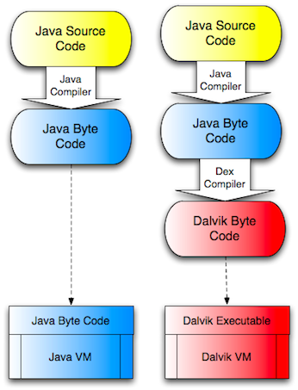
Figura 1.2
A Dalvik difere do Java tradicional em dois aspectos importantes:
- Arquivos dex. são mais compactos e eficientes do que arquivos de classe, uma consideração importante para a memória limitada e dispositivos alimentados por bateria que tem como alvo o Android.

- As bibliotecas do núcleo do Java que vem com o Android são diferentes, tanto do Java Standard Edition (Java SE) quanto do Java Mobile Edition (Java ME) bibliotecas. Há uma quantidade substancial de sobreposição, no entanto.

  - – O Ambiente de Desenvolvimento
Para facilitar o desenvolvimento, os testes e a compilação do projeto e foi adotado uma IDE baseada na IDE Eclipse, MOTODEV Studios.
Utilizando um plug-in chamado ADT(Android Development Tools) é possível executar o emulador do Android diretamente do MOTODEV, usufruindo de todos os seus recursos como o debug passo a passo,que funciona perfeitamente. No MOTODEV também é possível visualizar logs , controlar o emulador, ou simular uma ligação telefônica, além de visualizar o gerenciamento de memória do emulador em tempo real.
Para distribuir uma aplicação Android, é necessário compilar o projeto Java em um arquivo de extensão .apk (Android Package File), que é um arquivo binário compactado com as classes compiladas e os recursos do projeto. Com o MOTODEV esse arquivo é criado automaticamente pelo plug-in.Para executar uma aplicação no emulador também é necessário instalar esse arquivo .apk, da mesma forma que em um aparelho de celular real. Entretanto, isso também é feito automaticamente pelo MOTODEV quando a aplicação é executada.
  - – SDK
SDK (Software Development Kit, ou, Kit de Desenvolvimento de Software ) é o kit necessário para desenvolver aplicações Android, este kit contém API’s e as classes necessárias para o desenvolvimento, além de conter tambem um emulador para testas as aplicações.
Neste projeto foi utilizado o SDK versão : Android SDK 2.1 Update Released.Isto significa que aplicação dárá suporte a dispositivos com Android da mesma versão, podendo haver alguma incompatibilidade com versões anteriores e posteriores.
- - GPS
O que é GPS?
A GPS(Global Positioning System) ou Sistema de Posicionamento global , tornou-se operacional em 1995 e é composto por 26 satélites que se encontram a uma altitude de 20.200 kilômetros da terra.
O funcionamento se dá da seguinte forma: os dispositivos q possuem GPS enviam sua identificação para o satélite e o satélite por sua vez respode ao dispositivo com a sua identificação.Feita a conexão, o satélite localiza e envia as coordenadas da posição do dispositivo calculadas através da triangulação dos satélites.
O sistema simplesmente mostra qual o seu posicionamente em um determinado ponto da terra.
O sistema de navegação por GPS consiste em um dispositivo com um software especial para a navegação.A função de acionamento de satélite bem como o de troca de informações entre o dispositivo e o satélite ficam a cargo do software.
A nossa posição sobre a Terra é referenciada em relação ao equador e ao meridiano de Greenwich e traduz-se por três números: a latitude, a longitude e a altitude. Assim para saber a nossa posição sobre a Terra basta saber a latitude, a longitude e a altitude. Por exemplo, os aeroportos têm as três coordenadas bem determinadas, que aliás estão escritas em grandes cartazes perto das pistas, e os sistemas automáticos de navegação aérea utilizam esta informação para calcular as trajetórias entre aeroportos.
A partir daí o software pode oferecer uma navegação visual, como é o caso dos navegadores de GPS para trânsito.Nesse sistema o desenvolvedor fornece uma interface com um mapa de ruas da cidade e o cálculo de qual rota deve ser utilizada, levando em conta os fluxos de trânsito. O GPS é responsável por atualizar o seu posicionamento frequentemente e o software confere se você está na rota certa.
  - - Geolocalização e dispositivos móveis

Celulares com GPS, computadores conectados à internet ou até mesmo uma câmera fotográfica podem identificar e exibir ua localização no planeta, no caso das fotos, o local onde a imagem foi clicada.
Com a geolocalização as pessoas não só podem encontrar aquilo que está em seu redor, como também podem receber informações, publicidade e notícias contextualizadas com a sua localização. Além disso, podem encontrar amigos e outras pessoas.
Um exemplo de serviços que utiliam a geolocalização é o Foursquare e o Google Latiude.
Foursquare é uma rede social de microblogging que permite ao utilizador indicar onde se encontra e procurar por contactos seus que estejam próximo desse local. O serviço é baseado na partilha e comunicação da localização, por vontade própria dos seus utilizadores.
O método de utilização é simples: via aparelho móvel (celular, smartphone, outro similar) a pessoa cadastrada acessa o site e ativa, de acordo com sua localização, a checagem e identificação do local onde está via informando pontos de referência de localização geográfica cadastrados na base de dados do serviço. O usuário pode ainda compartilhar sua localização com outras pessoas.

- - O Mercado Mobile
Segundo a Anatel, o Brasil registrou 2.043.747 de habilitações em Setembro(2010) (crescimento de 1,08% em relação a Agosto de 2010) e alcançou a marca de 191.472.142 de acessos do Serviço Móvel Pessoal (SMP), densidade de 98,98 acessos por 100 habitantes (1% a mais que o mês anterior).
  - A utilização

Um dos recursos mais utilizados são : o acesso à informações como portais de notícias e o acesso à redes sociais como twitter e facebook, porém uma outra vertente vem tomando força,um uso do mercado mobile que não leva em consideração o sistema operacional usado que é o “e-payment”.
São serviços de pagamentos por celular. A tecnologia não é nova, porém ainda não foi muito explorada explorada no Brasil.Um exemplo do uso dessa tecnologia foi testado obtendo bons rsultados em pagamentos ,pelo celular ,das corridas de taxi .

Assim, além do sistema de pagamento de corrida de táxi , também é possivel realizar compras através do dispositivo móvel.Uma grande empresa de rede de super mercados brasileira desenvolveu um sistema chamado Delivery Mobile. Com este sistema é posssível comprar ítens de super mercado, desde comidas até produtos de higiene pessoal atravpes do dispositivo móvel.

  - A Tendência
Ainda segundo a Anatel o Brasil deverá contar com 107 milhões de assinantes 3G até 2014, com a taxa de crescimento atingindo 567% nos próximos quatro anos. Conforme já mencionado anteriormente.
Um dos fatores que está impulsionando 3G no Brasil é a queda de preços dos smartphones . Em um ano o custo dos terminais para acessar internet móvel caiu 32%. A variedade de modelos também ampliou o serviço.
O gráfico da figura 3.1 exibe mostra o crescimento obtido e a expectativa de crescimento dos sistemas operacionais mobile no mundo no futuro.
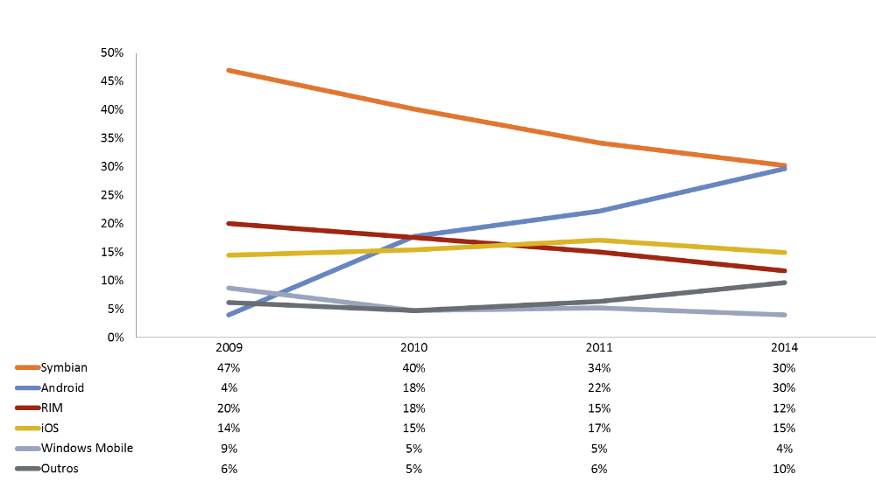
Figura 3.1 – Gráfico da expectativa de crescimento dos sistemas operacionais mobiles.

- – O Projeto
O Projeto consiste no desenvolvimento de um sistema para apoio à usuarios de transporte público rodoviário e às empresas que prestam este serviço, visando melhorar a distribuição de ônibus entre suas respectivas rotas , otimizar o tempo do úsuario , fazendo com que este se dirija ao seu ponto de preferência somente no horário correto em que um ônibus irá passar.
Desde o início, foi decidido que o projeto seguiria os métodos de análise e projeto do paradigma de Orientação a Objetos, por apresentar vantagens quanto à abstração de dados, a facilidade de estender o software futuramente.
Nesta etapa inicial estudou-se o problema da alta concentração demográfica das grandes cidades e o trânsito lento , a fim de investigar as particularidades e semelhanças entre os problemas.
  - O Problema
Após a análize do estudo efetuado pelo IPEA (Instituto de Pesquisa Econômica Aplicada) que mostra que cerca de 65% da população do país que residem nas capitais usam transporte público para se deslocar.O estudo diz também que esse percentual cai para 36% fora das capitais e que apenas 2,85% da população que residem nas capitas se deslocam a pé no dia a dia.

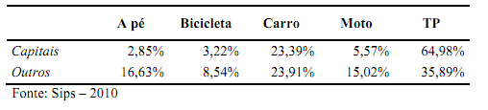
Figura 4.1

O estudo enfatiza que a redução do tempo da viagem deve ser estimulado pelo governo pois para os usuários de transporte público um dos aspectos mais importantes no uso do serviço público estão na percepção de segurança e tempo gasto nas viagens.
Em cidades com alta concentração demográfica e trânsito lento, o transporte público é a solução para a maioria dos habitantes locomoverem-se.
É com base nessas informações que o BUSDROID foi idealizado com o objetivo de otimizar o tempo melhorando a qualidade de vida dos usuários de transporte público, neste caso o ônibus, além de proporcionar às empresas uma melhoria no serviço prestado.
Um dos aspectos principais do sistema é facilitar a utilização do sistema rodoviário de transporte público envolvendo como parâmetros aspectos como a sinalização dos pontos de paradas , localização de rotas , e tempo estimado de cada veículos relativo aos seus respectivos pontos de parada.Esses parêmetros visam proporcionar maior mobilidade , caracterizada pelo grau de facilidade de locomoção das pessoas de um local para o outro, fazendo uso do transporte público.
Ao lado dessas características, ligadas à qualidade de serviço prestado, há ainda uma espera de desempenho do sistema/empresa, os indicativos de eficiência, que, em geral, procuram minimizar os recursos utilizados, como custo operacional por passageiro transportado, tamanho da frota, mas sem lotação nem tempo de viagens excessivos, o número de funcionários ou indicativos de eficácia, como o número de passageiros transportados em relação à população, a extensão de linhas em relação à área servida, o nível de satisfação dos usuários, determinando tarifa compatível com a qualidade de serviço.

  - O funcionamento

- - Mapa das linhas do ônibus. Nesta visualização, cada rota abre um link para visualização da mesma com a sua respectiva localização no Google Maps;

- - Lista dos pontos de parada, na exata sequência das estações. Além de visualizar o endereço cada ponto de parada abre um link para visualizar a listagem contendo os veículos contidos naquela rota e que passarão por aquele ponto.

- - Localização do ônibus: permite a visualização em tempo real dos veículos espalhados pelo Google Maps, com rotas representando cada linha. Além de visualizar no mapa, pode-se obter obter o tempo e a distancia dos próximos pontos de parada , cada ponto abre um link para visualizar a mesma no mapa das linhas ou na lista.

- O serviço permitirá que usuários de celular tenham acesso a informações em tempo real sobre os intinerários dos ônibus que partem ou chegam ao seu ponto de destino .

- O Busdroid, foi idealizado para garantir a rápida informação e mobilidade aos passageiros e usuários de transportes público rodoviário.
A navegação é bem simples. Para saber o horário de partida ou chegada de um ônibos basta selecionar a rota,e definir o ponto desejado busca através dos ícones desenhados no mapa, após clicar no ponto desejado , uma lista com as informações do veiculo, distancia até o ponto selecionado e o tempo estimado para chegada são exibidas na tela.
Tela de Apresentação

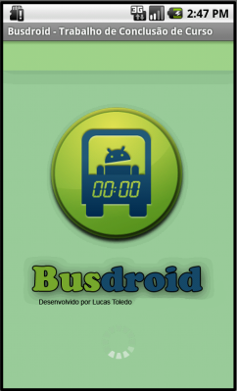

Tela que exibe a rota pré-definida e opção de seleção das rotas cadastradas.

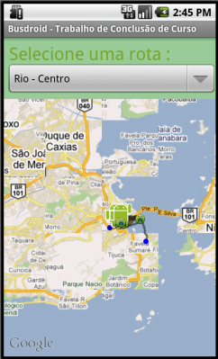

A tela seguinte exibe as opções de rotas disponíveis para a vizualização no mapa.

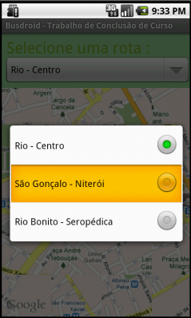

A próxima tela exibe a distância e o tempo estimado de chegada ao ponto selecionado.

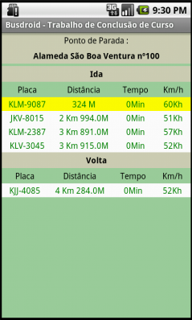
O Busdroid foi idealizado para ser um sistema ágil, um sistema possibilite um acesso à informação de maneira rápida e segura.
A figura 4.1 demonstra como é realizado a comunicação entre o usuário que possui um dispositivo móvel com o sistema Android e o sistema Busdroid e os veículos de uma rota qualquer pré definida.
Através de um dispositivo que possua conexão móvel com a internet e um receptor de sinal GPS o veículo transmite em tempo real sua localização para um servidor de rotas , este por sua vez disponibiliza as informações ,também em tempo real ,de rotas , de posicionamento dos veículos e os pontos de parada de cada rota através de um web service.
Com o web service disponível na internet o Busdroid é capaz de acessar e consumir as informações exibindo-as na tela do dispositivo móvel do usuário, desde que este aparelho possua o acesso á internet.
Através do rastreamento, é possível saber a localização, a velocidade, o tempo de viagem e quantos minutos faltam para veículo chegar ao ponto.
O Busdroid contempla a utilização do web service através de uma modelagem pré definida, mas não será abordado a implementação do web service. A aplicação fará uso de simulação para exibir as rotas e o posicionamento dos veículos.
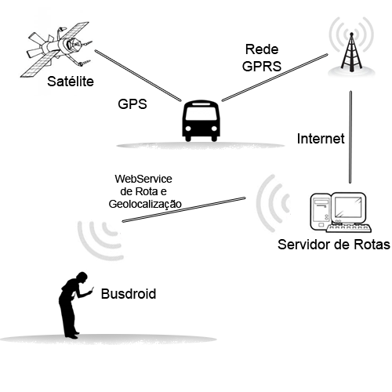
Figura 4.1

  - As tecnologias utilizadas

- Linguagem Java.
- IDE Motodev (Customização da IDE Eclipse).
- Plugin ADT (Android Development Tools)
- SDK versão : Android SDK 2.1 Update Released.
- API de desenvolvimento Google Maps.
  - O Desenvolvimento

    - Diagrama de Classe
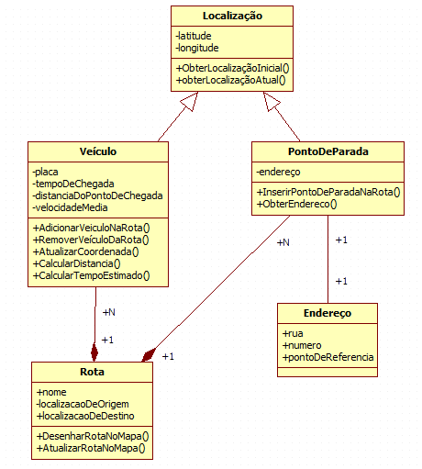

    - Diagrama de Caso de Uso

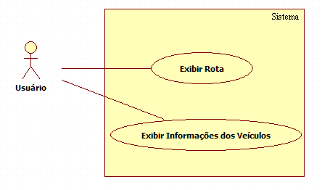
- Trabalhos Futuros

Como possíveis trabalhos futuros, pode-se apontar:
Implementação de um sistema para o cadastros de informações , como um sistema gerenciado por um banco de dados capaz de armazenar as informações de rotas e de veículos , bem com as informações de tempo e localização sendo capaz de sisponibilizá-las na internet para o consumo das informações.
Localização e agregações de outros serviços que , juntos atendam a uma determinada demana.Quanto ao Busdroid, um trabalho futuro necessário é testar a confiabilidade dos seus serviços, como forma de detectar novos possíveis pontos de flexibilização.
É importante definir estratégias para o controle de versões do sistema com objetivo de manter as informações atualizadas.

REFERÊNCIAS BIBLIOGRÁFICAS

ANATEL. Disponível em:< http://www.anatel.gov.br/Portal/exibirPortalNoticias.do?acao=carregaNoticia&codigo=21440
>. Acesso em: 20 maio. 2011.On-line.

REDAÇÃO OFICINA DA NET. Google Android OS,2010. Disponível em: <http://www.oficinadanet.com.br/artigo/outros_sistemas/google_android_os
>.Acesso em:10 jan. 2011; 01:25:00. On-line.

Seminário de S.O - Google Android. In: CONGRESSO SISTEMAS OPERACIONAIS DA PET Computação - UFSC, 19 de novembro de 2008 . Disponível
em:< http://pet.inf.ufsc.br/sites/default/files/android_0.pdf>. Acesso em: 16 maio. 2011.On-line.

Instituto de Pesquisa Econômica Aplicada - SIPS - Sistema de Indicadores de Percepção Social, Disponível em: <http://www.ipea.gov.br/portal/images/stories/PDFs/SIPS/110504_sips_mobilidadeurbana.pdf>.Acesso em: 15 maio. 2011; 22:45:00. On-line.

LECHETA, Ricardo R. Google Android – Aprenda a criar aplicações para dispositivos móveis com o Android Sdk Ed. NOVATEC, 2010.

PEREIRA, Camilo Oliva; SILVA, Michel Lourenço da. Android para desenvolvedores. Rio de Janeiro: Brasport, 2009.

MURPHY, Mark Lawrence, The Busy Coder's Guide to Advanced Android Development. United States of America : CommonsWare, 2009

ANEXO

Manual de Instalação do aplicativo

O seu aparelho deverá estar conectado
1 - Entre no site do Android Market (https://market.android.com/) e faça o login no site com o mesmo usuário e senha utilizados na conta do dispositivo android.

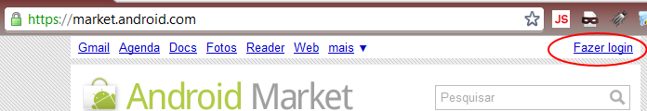

2 - Busque pelo nome do aplicativo “busdroidtcc”.

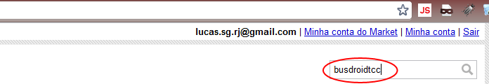

- – Após a a pesquisa o site retornará com os resultados obtidos, selecione o botão instalar.

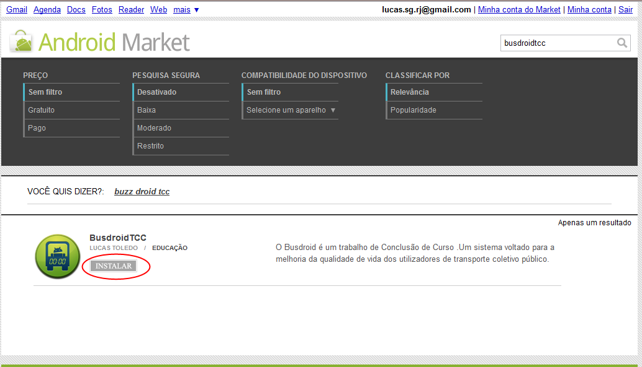

4 – Logo após será exibida uma tela com o sucesso da instalação. E o aplicativo estará pronto para ser utilizado.

